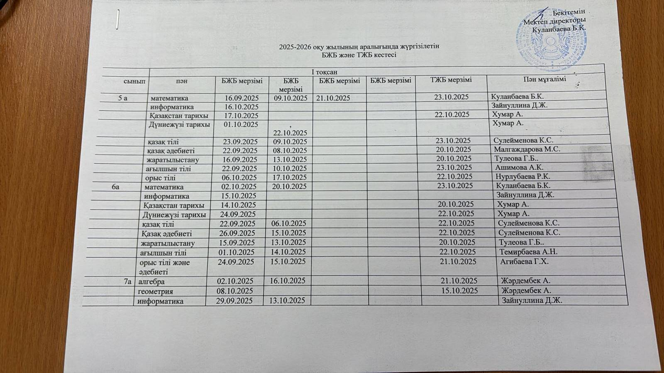

Бекітемін
Мектеп директоры
Куланбаева Б.К.

2025-2026 оқу жылының аралығында жүргізілетін
БЖБ және ТЖБ кестесі

 | І тоқсан
сынып | пән | БЖБ мерзімі | БЖБ мерзімі | БЖБ мерзімі | БЖБ мерзімі | ТЖБ мерзімі | Пән мұғалімі
7а | алгебра | 02.10.2025 | 16.10.2025 |  |  | 21.10.2025 | Жәрдембек А.
 | геометрия | 08.10.2025 |  |  |  | 15.10.2025 | Жәрдембек А.
 | информатика | 29.09.2025 | 13.10.2025 |  |  |  | Зайнуллина Д.Ж.
 | Қазақстан тарихы | 23.09.2025 | 14.10.2025 |  |  | 20.10.2025 | Хумар А.
 | Дүниежүзі тарихы | 17.09.2025 |  |  |  | 22.10.2025 | Хумар А.
 | қазақ тілі | 02.10.2025 | 16.10.2025 |  |  | 23.10.2025 | Малгаждарова М.С.
 | қазақ әдебиеті | 08.10.2025 | 15.10.2025 |  |  | 22.10.2025 | Малгаждарова М.С.
 | география | 18.09.2025 | 30.09.2025 | 14.10.2025 |  | 21.10.2025 | Капу Б.
 | ағылшын тілі | 25.09.2025 | 17.10.2025 |  |  | 23.10.2025 | Ашимова А.К.
 | орыс тілі және әдебиеті | 06.10.2025 | 17.10.2025 |  |  | 22.10.2025 | Нурлубаева Р.К.
 | физика | 30.09.2025 | 14.10.2025 |  |  | 21.10.2025 | Сарсенбаева Г.Б
 | химия | 22.09.2025 | 13.10.2025 |  |  |  | Күміс П.Р.
 | биология | 16.09.2025 | 29.09.2025 | 07.10.2025 |  | 20.10.2025 | Тулеова Г.Б.
 | география | 18.09.2025 | 30.09.2025 | 14.10.2025 |  | 21.10.2025 | Капу Б.
8а | алгебра | 17.10.2025 |  |  |  | 23.10.2025 | Жәрдембек А.
 | геометрия | 10.10.2025 |  |  |  | 17.10.2025 | Жәрдембек А.
 | информатика | 02.10.2025 | 16.10.2025 |  |  |  | Зайнуллина Д.Ж.
 | Қазақстан тарихы | 14.10.2025 |  |  |  | 20.10.2025 | Хумар А.
 | Дүниежүзі тарихы | 15.10.2025 |  |  |  |  | Хумар А.
 | қазақ тілі | 25.09.2025 | 16.10.2025 |  |  | 23.10.2025 | Малгаждарова М.С.
 | қазақ әдебиеті | 24.09.2025 | 14.10.2025 |  |  | 25.10.2025 | Малгаждарова М.С.
 | ағылшын тілі | 29.09.2025 | 17.10.2025 |  |  | 22.10.2025 | Ашимова А.К.
 | орыс тілі | 09.10.2025 | 16.10.2023 |  |  | 21.10.2025 | Нурлубаева Р.К.
 | физика | 30.09.2025 | 13.10.2025 |  |  | 20.10.2025 | Сарсенбаева Г.Б
 | химия | 17.09.2025 | 13.10.2025 | 20.10.2023 |  | 20.10.2025 | Күміс П.Р.
 | биология | 17.09.2025 | 01.10.2025 | 15.10.2025 |  | 22.10.2025 | Тулеова Г.Б.
 | география | 19.09.2025 | 01.10.2025 | 15.10.2025 |  | 22.10.2025 | Капу Б.
9а | алгебра | 07.10.2025 | 15.10.2025 |  |  | 21.10.2025 | Жәрдембек А.
 | геометрия | 10.10.2025 |  |  |  | 17.10.2025 | Жәрдембек А.
 | информатика | 25.09.2025 | 16.10.2025 |  |  |  | Зайнуллина Д.Ж.
 | Қазақстан тарихы | 29.09.2025 | 14.10.2025 |  |  | 20.10.2020 | Хумар А.
 | Дүниежүзі тарихы | 01.10.2025 | 15.10.2025 |  |  |  | Хумар А.
 | қазақ тілі | 29.09.2025 | 13.10.2025 |  |  | 20.10.2025 | Малгаждарова М.С.
 | қазақ әдебиеті | 07.10.2025 | 17.10.2025 |  |  | 23.10.2025 | Малгаждарова М.С.
 | география | 19.09.2025 | 02.10.2025 | 16.10.2025 |  | 23.10.2025 | Капу Б.
 | ағылшын тілі | 03.10.2025 | 17.10.2025 |  |  | 22.10.2025 | Ашимова А.К.
 | орыс тілі | 23.09.2025 | 17.10.2025 |  |  | 23.10.2025 | Нурлубаева Р.К.
 | физика | 30.09.2025 | 13.10.2025 |  |  | 20.10.2025 | Сарсенбаева Г.Б
 | химия | 29.09.2025 | 13.10.2025 |  |  | 20.10.2025 | Күміс П.Р.
 | биология | 17.09.2025 | 24.09.2025 | 08.10.2025 |  | 20.10.2025 | Тулеова Г.Б.
10а | алгебра | 07.10.2025 | 15.10.2025 |  |  | 21.10.2025 | Жәрдембек А.
 | геометрия | 10.10.2025 |  |  |  | 17.10.2025 | Жәрдембек А.
 | информатика | 23.09.2025 | 10.10.2025 |  |  | 21.10.2025 | Зайнуллина Д.Ж.
 | Қазақстан тарихы | 14.10.2025 |  |  |  | 20.10.2025 | Хумар А.
 | Дүниежүзі тарихы | 22.10.2025 |  |  |  |  | Хумар А.
 | қазақ тілі | 23.09.2025 | 14.10.2025 |  |  |  | Малгаждарова М.С.
 | қазақ әдебиеті | 17.09.2025 | 15.10.2025 |  |  | 22.10.2025 | Малгаждарова М.С.
 | география | 18.09.2025 | 26.09.2025 | 16.10.2025 |  | 23.10.2025 | Капу Б.
 | ағылшын тілі | 29.09.2025 | 16.10.2025 |  |  | 21.10.2025 | Ашимова А.К.
 | орыс тілі және әдебиеті | 29.09.2025 | 15.10.2025 |  |  | 20.10.2025 | Агибаева Г.Х.
 | физика | 09.09.2025 | 23.09.2025 | 13.10.2025 |  | 20.10.2025 | Сарсенбаева Г.Б
 | химия | 24.09.2025 | 13.10.2025 |  |  | 20.10.2025 | Күміс П.Р.
 | биология | 24.09.2025 | 09.10.2025 |  |  | 22.10.2025 | Тулеова Г.Б.
11а | алгебра | 07.10.2025 | 20.10.2025 |  |  | 22.10.2025 | Жәрдембек А.
 | геометрия | 10.10.2025 |  |  |  | 17.10.2025 | Жәрдембек А.
 | информатика | 15.10.2025 |  |  |  | 22.10.2025 | Зайнуллина Д.Ж.
 | Қазақстан тарихы | 14.10.2025 |  |  |  | 21.10.2025 | Хумар А.
 | Дүниежүзі тарихы | 23.10.2025 |  |  |  |  | Хумар А.
 | қазақ тілі | 02.10.2025 | 16.10.2025 |  |  |  | Малгаждарова М.С.
 | қазақ әдебиеті | 03.10.2025 | 14.10.2025 |  |  | 21.10.2025 | Малгаждарова М.С.
 | география | 15.09.2025 | 30.09.2025 | 13.10.2025 |  | 20.10.2025 | Капу Б.
 | ағылшын тілі | 01.10.2025 | 16.10.2025 |  |  | 23.10.2025 | Ашимова А.К.
 | орыс тілі және әдебиеті | 29.09.2025 | 13.10.2025 |  |  | 20.10.2025 | Нурлубаева Р.К.
 | физика | 10.09.2025 | 08.10.2025 |  |  | 20.10.2025 | Сарсенбаева Г.Б
 | химия | 22.09.2025 | 13.10.2025 |  |  | 20.10.2025 | Күміс П.Р.
 | биология | 02.10.2025 | 09.10.2025 |  |  | 21.10.2025 | Тулеова Г.Б.
6б | математика | 01.10.2025 | 20.10.2025 |  |  | 22.10.2025 | Искакова А.К.
 | информатика | 15.10.2025 |  |  |  |  | Зайнуллина Д.Ж.
 | Қазақстан тарихы | 17.10.2025 |  |  |  | 20.10.2025 | Муканова З.С.
 | Дүниежүзі тарихы | 26.09.2025 | 17.10.2025 |  |  |  | Муканова З.С.
 | қазақ тілі және қазақ әдебиеті | 11.09.2025 | 24.09.2025 |  |  | 21.10.2025 | Сулейменова К.С.
 | жаратылыстану | 18.09.2025 | 09.10.2025 |  |  | 22.10.2025 | Абильдинова Д.А.
 | ағылшын тілі | 02.10.2025 | 14.10.2025 |  |  | 23.10.2025 | Темирбаева А.Н.
 | орыс тілі | 30.09.2025 | 17.10.2025 |  |  | 22.10.2025 | Нурлубаева Р.К.
 | орыс әдебиеті | 03.10.2025 | 15.10.2025 |  |  | 22.10.2025 | Нурлубаева Р.К.
7б | алгебра | 30.09.2025 | 13.10.2025 |  |  | 16.10.2025 | Искакова А.К.
 | геометрия | 10.10.2025 |  |  |  | 17.10.2025 | Искакова А.К.
 | информатика | 23.09.2025 | 14.10.2025 |  |  |  | Зайнуллина Д.Ж.
 | Қазақстан тарихы | 25.09.2025 | 17.10.2025 |  |  | 23.10.2025 | Муканова З.С.
 | Дүниежүзі тарихы | 25.09.2025 |  |  |  | 16.10.2025 | Муканова З.С.
 | география | 19.09.2025 | 03.10.2025 | 13.10.2025 |  | 20.10.2025 | Абильдинова Д.А.
 | ағылшын тілі | 06.10.2025 | 17.10.2025 |  |  | 21.10.2025 | Темирбаева А.Н.
 | орыс тілі | 03.10.2025 | 15.10.2025 |  |  | 21.10.2025 | Агибаева Г.Х.
 | орыс әдебиеті | 26.09.2025 | 10.10.2025 |  |  | 17.10.2025 | Агибаева Г.Х.
 | физика | 23.09.2025 | 08.10.2025 |  |  | 21.10.2025 | Сарсенбаева Г.Б
 | химия | 23.09.2025 |  |  |  | 14.10.2025 | Шаймерденова А.К.
 | биология | 22.09.2025 | 03.10.2025 | 13.10.2025 |  | 20.10.2025 | Абильдинова Д.А.
8б | алгебра | 14.10.2025 |  |  |  | 20.10.2025 | Искакова А.К.
 | геометрия | 13.10.2025 |  |  |  | 20.10.2025 | Искакова А.К.
 | информатика | 01.10.2025 | 15.10.2025 |  |  |  | Зайнуллина Д.Ж.
 | Қазақстан тарихы | 14.10.2025 |  |  |  | 21.10.2025 | Муканова З.С.
 | Дүниежүзі тарихы | 19.09.2025 | 17.10.2025 |  |  |  | Муканова З.С.
 | қазақ тілі және қазақ әдебиеті | 18.09.2025 | 07.10.2025 |  |  | 22.10.2023 | Сулейменова К.С.
 | география | 11.09.2025 | 25.09.2025 | 15.10.2025 |  | 22.10.2025 | Абильдинова Д.А.
 | ағылшын тілі | 26.09.2025 | 15.10.2025 |  |  | 22.10.2025 | Темирбаева А.Н.
 | орыс тілі | 25.09.2025 | 15.10.2025 |  |  | 21.10.2025 | Агибаева Г.Х.
 | орыс әдебиеті | 06.10.2025 | 17.10.2025 |  |  | 22.10.2025 | Агибаева Г.Х.
 | физика | 24.09.2025 | 13.10.2025 |  |  | 20.10.2025 | Сарсенбаева Г.Б
 | химия | 16.09.2025 | 02.10.2025 | 09.10.2025 |  | 16.10.2025 | Каирбаева А.Д.
 | биология | 11.09.2025 | 25.09.2025 | 15.10.2025 |  | 22.10.2025 | Абильдинова Д.А.
9б | алгебра | 06.10.2025 | 14.10.2025 |  |  | 20.10.2025 | Искакова А.К.
 | геометрия | 10.10.2025 |  |  |  | 17.10.2025 | Искакова А.К.
 | информатика | 18.09.2025 | 16.10.2025 |  |  |  | Зайнуллина Д.Ж.
 | Қазақстан тарихы | 25.09.2025 | 16.10.2025 |  |  | 20.10.2025 | Муканова З.С.
 | Дүниежүзі тарихы | 03.10.2025 | 17.10.2025 |  |  |  | Муканова З.С.
 | қазақ тілі және қазақ әдебиеті | 19.10.2025 | 07.10.2025 |  |  | 22.10.2025 | Сулейменова К.С.
 | география | 12.09.2025 | 19.09.2025 | 13.10.2025 |  | 20.10.2025 | Абильдинова Д.А.
 | ағылшын тілі | 25.09.2025 | 16.10.2025 |  |  | 21.10.2025 | Темирбаева А.Н.
 | орыс тілі | 24.09.2025 | 15.10.2025 |  |  | 20.10.2025 | Агибаева Г.Х.
 | орыс әдебиеті | 26.09.2025 | 17.10.2025 |  |  | 23.10.2025 | Агибаева Г.Х.
 | физика | 30.09.2025 | 14.10.2025 |  |  | 21.10.2025 | Сарсенбаева Г.Б
 | химия | 16.09.2025 | 02.10.2025 | 14.10.2025 |  | 21.10.2025 | Шаймерденова А.К.
 | биология | 16.09.2025 | 01.10.2025 | 14.10.2025 |  | 21.10.2025 | Абильдинова Д.А.

